Schweizerische Vereinigung für Internationales Recht

Société suisse de droit international

Genève, juin 2014

Chers Membres,

Nous avons le plaisir de vous annoncer que le prochain déjeuner-débat de la SSDI aura lieu

le 1er juillet 2014 de 11h45 à 14h00 au Restaurant Lorenzini, Berne

Notre invité sera

Monsieur Yves Rossier
Secrétaire d’Etat

Monsieur Yves Rossier a fait ses études de droit à l’Université de Fribourg et a suivi une fomation postgrade au Collège d’Europe de Bruges en vue de l’obtention d’un diplôme de hautes études européennes. Il est églement titulaire d’un master en droit de l’Université McGill à Montréal.

Après avoir intégré le Bureau de l’Intégration en 1990 en tant que conseiller juridique, Monsieur Yves Rossier a rejoint et le Département fédéral des Affaires étrangères en 1993. De 1994 à 1999 il a été conseiller politique au Département fédéral de l’économie. Il a été le directeur du secrétariat de la Commission fédérale des maisons de jeu, de 2000 à 2004. Il a ensuite assuré la direction de l’Office fédéral des assurances sociales, de 2004 à 2012.

Monsieur Yves Rossier a été nommé Secrétaire d’Etat aux Affaires étrangères en mai 2012 et est notamment en charge des relations entre la Suisse et l’Union européenne.

Monsieur Yves Rossier s’exprimera (en français et en allemand) sur

Suisse-UE: comment sortir de l’impasse?

Schweiz-EU welcher Ausweg aus der Sackgasse?

La participation à ce déjeuner-débat est gratuite pour les membres de la SSDI. Pour les non-membres, le prix est de CHF 75.- par personne (conférence et déjeuner).

Le nombre de places étant limité (35 places), nous vous prions de bien vouloir nous adresser votre inscription au plus tard le vendredi, 27 juin 2014. Les inscriptions seront prises en compte dans l’ordre d’arrivée. Veuillez trouver en annexe le bulletin d’inscription.

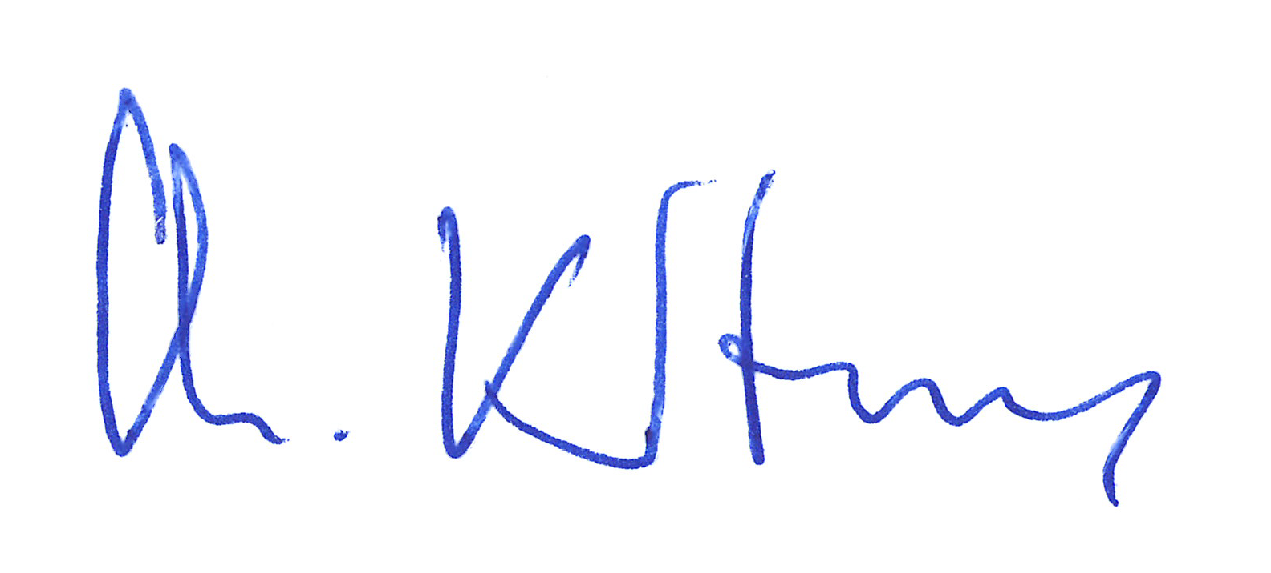
Nous nous réjouissons de vous compter parmi nous, le 1er juillet, à Berne et vous prions d’agréer, chers Membres, l’expression de nous meilleures sentiments.

Christine Kaddous Professeur
Présidente de la SSDI

